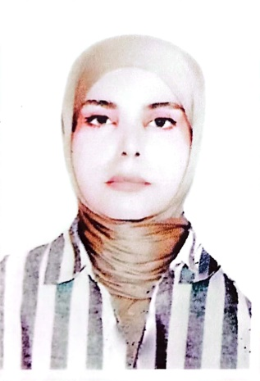
السيرة الذاتية
CV
المعلومات الشخصية :
ألأسم الثلاثي و اللقب : رؤى فاضل حمزه سوود العزاوي .
محل و تاريخ الولادة : ١٩٨٦/٤/١٠/بغداد_الكرخ .
الحالة الاجتماعية : اعزب .
عنوان السكن الحالي : بابل – المسيب .
رقم الهاتف والواتساب : (009647759894899 ) .
البريد الكتروني المعتمد : Lawyerroaa90@gmail.com
اللغات التي أجيدها : اجيد اللغه العربيه /الانكليزيه/الفارسيه

اولاً : معلومات الشهادات العلمية واللقب العلمًي ومكان العمل
- حاصل على شهادة البكالوريوس في القانون جامعة كربلاء
- حاصله على شهادة الماجستير من جامعة ازاد اصفهان ٢٠٢٣
- طالبة دكتوراه في ايران جامعة علامة طباطبائى الحكوميه العالميه ٢٠٢٤
- تدريسيه في كلية الصفوه الجامعه
- عضو في اللجنة الامتحانيه
- المواد القانونية التي قمت بتدريسها
- حقوق الانسان
- الديمقراطية
الاشراف على البحوث طلاب البكالوريوس

Biography
CV
Personal Information:
Full Name and Surname: Roaa Fadel Hamza Suoud Al-Azzawi .
Place and date of birth: 10/4/1986/Baghdad_Karkh.
Marital Status: Single.
Current residential address: Babylon - Musayyib.
Phone and WhatsApp number: (009647759894899).
Approved Email : Lawyerroaa90@gmail.com
Languages I am fluent in: : I am fluent in Arabic, English, Persian

First: Information of scientific certificates, scientific title and place of work
• He holds a bachelor's degree in law, University of Karbala
• She holds a master's degree from Azad Isfahan University in 2023
• PhD student in Iran Alama Tabatabai International Government University 2024
• Teaching at Alsafwa University College
• Member of the examination committee
• Legal subjects you have taught
▪ Human Rights
▪ Democracy
Supervising research undergraduate students

